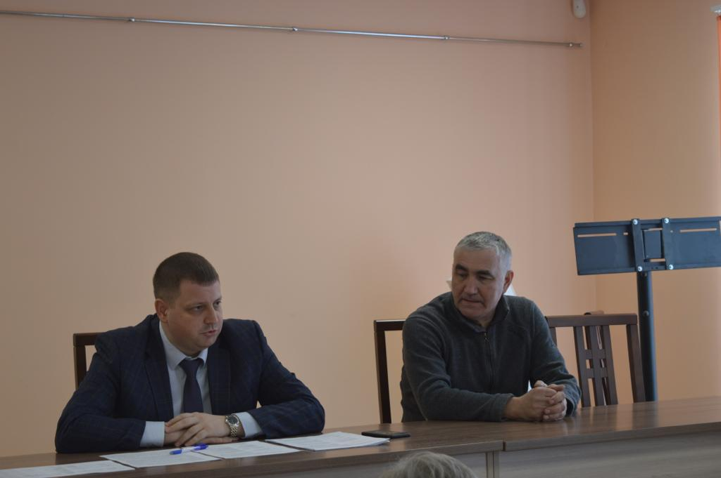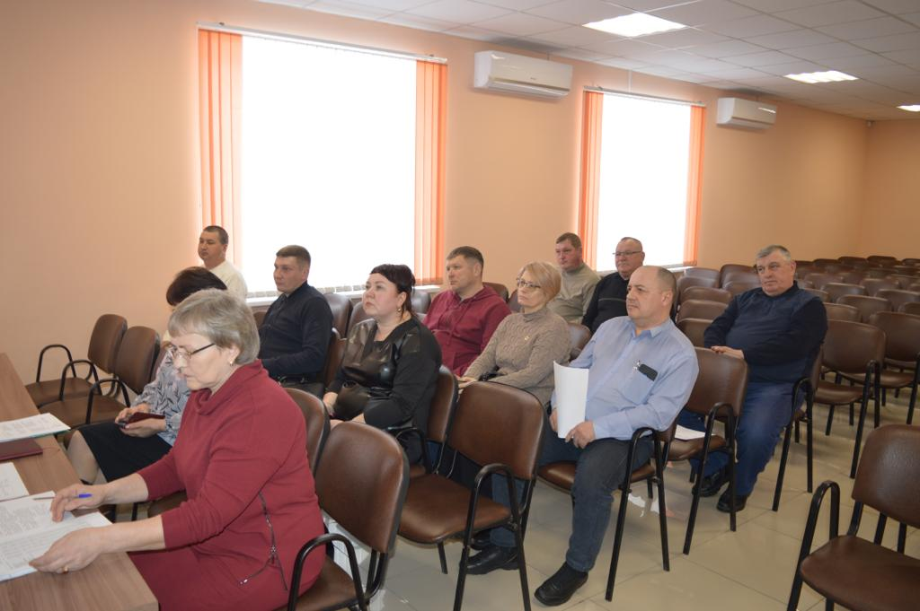

ПРОТОКОЛ

расширенного заседания Совета по развитию малого и среднего предпринимательства при Администрации Атяшевского муниципального района

№2 от 3 марта 2023 года

Время проведения: 15:00

Место проведения: р.п. Атяшево, ул.Центральная д.8.

здание Администрации Атяшевского

муниципального района (актовый зал)

Присутствовали: И.о. Главы Атяшевского

муниципального района Николаев К.Н.;

Председатель Совета по развитии малого и среднего предпринимательства при Администрации Атяшевского

муниципального района - Чернышев С.Н.

Секретарь заседания: Гущина Н.А.

Члены Совета по развитию малого и среднего

предпринимательства при Администрации Атяшевского муниципального района:

Суняйкин А.Д.;

Курочкина А.А.;

Вдовин А.Н.;

Кандрашкин А.И.

Приглашенные: Первый зам. Главы района по экономике – начальник Финансового управления Алешина М.С.;

Начальник управления экономического анализа и прогнозирования Волкова Т.В.;

Индивидуальные предприниматели района:

ИП Болотин С.А.;

ИП Елисеев Н.А.;

ИП Никитин А.В.;

ИП Селькин А.И.

**ПОВЕСТКА ДНЯ:**

1. Вступительное слово И.о. Главы Атяшевского муниципального района Николаев К.Н.;

2. О легализации трудовых отношений в малом бизнесе *(Зозин А.М. Директор отдела социальной занятости населения по Атяшевскому району ГКУ РМ «Центр занятости населения Чамзинский»)*;

3. Содействие развитию конкуренции на территории Атяшевского муниципального района *(Алешина Мария Семеновна – Первый зам. Главы по экономике – начальник Финансового управления Администрации Атяшевского муниципального района);*

4. О выдвижении кандидатур малого и среднего предпринимательского сообщества на награждение в связи с профессиональным праздником «День российского предпринимательства» *(Чернышев Сергей Николаевич – Председатель Совета по развитию малого и среднего предпринимательства при Администрации Атяшевского муниципального района, индивидуальный предприниматель).*

**РЕШИЛИ:**

1. Принять к сведению информацию Директора отдела социальной занятости населения по Атяшевскому району ГКУ РМ «Центр занятости населения Чамзинский» Зозина А.М.;

2. Принять к сведению информацию Первого зам. Главы по экономике – начальника Финансового управления Администрации Атяшевского муниципального района Алешиной М.С.;

3.Рекомендовать ИП Кискину Ольгу Ивановну на участие в республиканском конкурсе «Предприниматель Республики Мордовия» в номинации «Женское предпринимательство» по итогам работы за 2022 год.

Поощрить представителей бизнеса, достигших лучших результатов работы по итогам за 2022 год, и выйти с ходатайством Главе Атяшевского муниципального района о награждении предпринимателей района в связи с профессиональным праздником «День российского предпринимательства» следующих кандидатур:

1. ИП Чернышев Сергей Николаевич - Почетное звание «Заслуженный предприниматель Республики Мордовия»;
2. Самозанятый Ермекшов Иван Викторович - Почетная Грамота Республики Мордовия;
3. Генеральный директор ООО «Валиан» - Вдовин Алексей Николаевич - Благодарность Главы Республики Мордовия;
4. ИП Бабурова Наталья Ивановна - Почетная Грамота Государственного Собрания Республики Мордовия;
5. ИП Кирдяшкин Юрий Валентинович - Благодарность Председателя Государственного Собрания Республики Мордовия;
6. ИП Никитина Марина Ивановна - Почетная грамота Правительства Республики Мордовия;
7. ИП Живаев Дмитрий Геннадьевич - Почетная грамота Министерства экономики, торговли и предпринимательства Республики Мордовия;
8. ИП Козодольский Денис Вячеславович - Почетная грамота Министерства экономики, торговли и предпринимательства Республики Мордовия;
9. ИП Русяйкин Александр Михайлович - Почетная грамота Министерства экономики, торговли и предпринимательства Республики Мордовия;
10. Генеральный директор ООО «Композит» Тикшайкин Александр Николаевич - Почетная грамота Министерства экономики, торговли и предпринимательства Республики Мордовия;
11. ИП Абрамов Сергей Владимирович - Почетная грамота Министерства экономики, торговли и предпринимательства Республики Мордовия;
12. ИП Болотин Сергей Анатольевич - Почетная грамота Атяшевского муниципального района;
13. Болотин Анатолий Степанович, работник ИП Болотин С.А. - Почетная грамота Атяшевского муниципального района;
14. ИП Дергунова Наталья Анатольевна - Почетная грамота Атяшевского муниципального района;
15. ИП Моисеева Оксана Дмитриевна - Почетная грамота Атяшевского муниципального района;
16. ИП Шилов Николай Владимирович - Почетная грамота Атяшевского муниципального района;
17. ИП Береговой Сергей Викторович - Почетная грамота Атяшевского муниципального района.

По итогам голосования решение принято единогласно (за - 6 чел., против - 0 чел)

Председатель Совета по развитию малого и

среднего предпринимательства при Администрации

Атяшевского муниципального района Чернышев С.Н.

Секретарь совета Гущина Н.А.